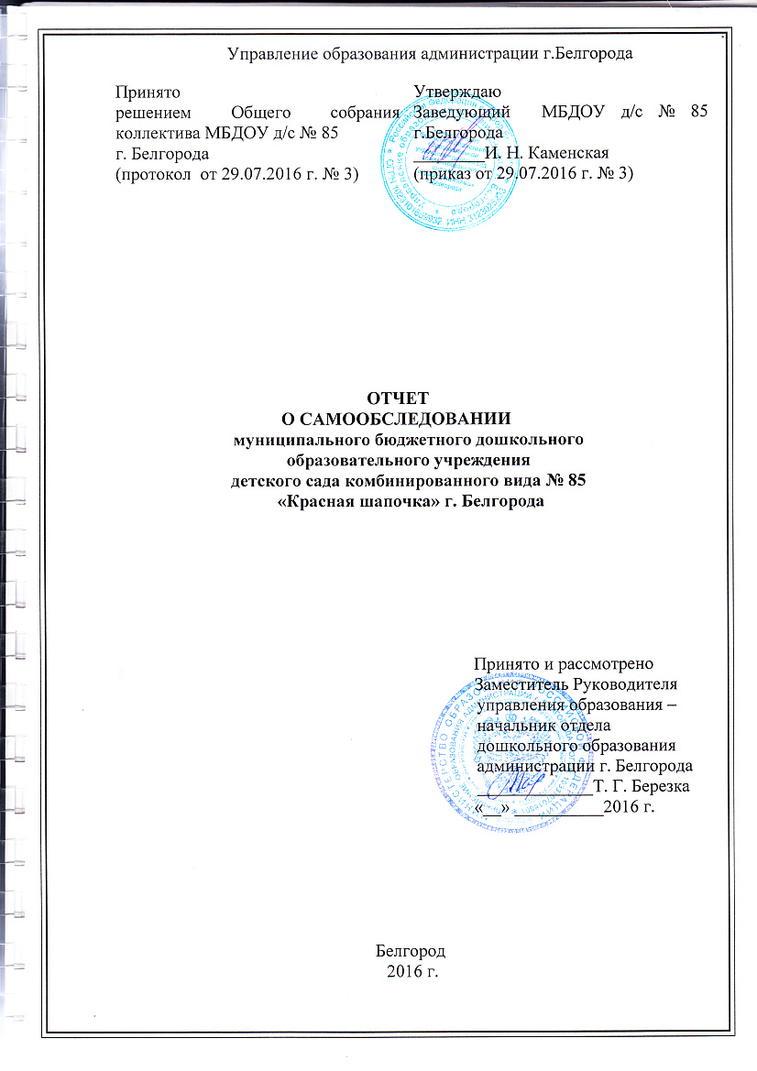

- Общая характеристика образовательного учреждения

Муниципальное бюджетное дошкольное образовательное учреждение детский сад комбинированного вида № 85 «Красная шапочка» г. Белгорода (далее МБДОУ д/с № 85) функционирует с 12 июня 1989 года (решение исполкома Белгородского городского Совета народных депутатов от 30.12.1988 года № 606). Адрес: 308036, Белгородская область, г. Белгород, ул. Спортивная, д. 9. Учредитель: управление образования администрации г. Белгорода.
Самообследование деятельности в МБДОУ д/с № 85 (далее МБДОУ) проводилось согласно «Положению о самообследовании МБДОУ д/с №85», разработанного на основании следующих нормативных документов:
✓ Закон «Об образовании в Российской Федерации» (Собрание законодательства Российской Федерации, 2012, № 53 ст. 7598);
✓ Приказ Министерства образования и науки Российской Федерации от 14.06.2013г. № 462 «Об утверждении Порядка проведения самообследования образовательной организацией»;
✓ Приказ Министерства образования и науки Российской Федерации от 10.12.2013г. № 1324 «Об утверждении показателей деятельности образовательной организации, подлежащей самообследованию».
✓ Постановление Правительства Российской Федерации от 10.07.2013г. № 582 «Об утверждении Правил размещения на официальном сайте образовательной организации в информационно-телекоммуникационной сети «Интернет» и обновления информации об образовательной организации».
Нормативно-правовая база деятельности
✓ Конвенция ООН о правах ребенка;
✓ Конституция РФ;
✓ Государственная программа РФ «Развитие образования на 2013-2020 годы», утвержденная Распоряжением Правительства от 15.05.2013г. №792-р
✓ Национальная стратегия действий в интересах детей на 2012-2017 годы от 01.06.2012г. №761.
✓ Федеральный закон Российской Федерации от 29 декабря 2012 г. N 273-ФЗ "Об образовании в Российской Федерации"
✓ Федеральный закон от 24 июля 1998 г. №124-ФЗ «Об основных гарантиях прав ребенка в Российской Федерации», принятый государственной Думой 03 июля 1998 года, одобренный Советом Федерации 09 июля 1998 года;
✓ Указ Президента РФ от 01.06.2012г. № 761 «О национальной стратегии действий в интересах детей на 2012 - 2017 годы»;
✓ Распоряжение Правительства РФ от 17.02.2011 №163-р «О концепции Федеральной целевой программы развития образования на 2011-2015 г.г.»;
✓ План действий по модернизации общего образования на 2011-2015 годы, утвержденный Распоряжением Правительства РФ от 07.09.2010г. №150-р
✓ Порядок организации и осуществления образовательной деятельности по основным общеобразовательным программам образовательным программам дошкольного образования (приказ Министерства образования и науки РФ от 30 августа 2013 года №1014 «Об утверждении Порядка организации и осуществления образовательной деятельности по основным образовательным программам дошкольного образования»);
✓ Санитарно-эпидемиологические требования к устройству, содержанию и организации режима работы в дошкольных образовательных организациях. СанПиН 2.4.1.3049-13;
✓ Федеральный государственный образовательный стандарт дошкольного образования (утверждённый приказом Министерства образования и науки Российской Федерации от «17» октября 2013 г. № 1155);
✓ Постановление Правительства Белгородской области от 02.10.2010 г. № 325-пп «Развитие образования Белгородской области на 2011-2015 годы»;
✓ Стратегия развития дошкольного, общего и дополнительного образования Белгородской области на 2013 - 2020 годы;
✓ Письмо департамента образования, культуры и молодежной политики
Белгородской области от 24.11.2009г. №9-06/5505-ВА «О развитии вариативных форм дошкольного образования»;
✓ Лицензии на право ведения образовательной деятельности (лицензия серия 31ЛО1 № 0001875 регистрационный № 8097 от 15.01.2016 г. Департамента образования Белгородской области);
✓ Лицензия на осуществление медицинской деятельности: первичная доврачебная медицинская помощь: сестринское дело в педиатрии (лицензия серия ФС 31-01-000841от 19.11.2012г. Федеральная служба по надзору в сфере здравоохранения);
✓ Устав МБДОУ;
✓ Локальные акты МБДОУ.

Основные позиции Программы развития МБДОУ д/с № 85
Назначение программы | Программа развития предназначена для определения перспективных направлений развития МБДОУ д/с №85 на 2013-2016 гг.  В ней отражены тенденции изменений, охарактеризованы главные направления обновления содержания дошкольного образования, управление дошкольным образовательным учреждением на основе внедрения новых технологий здоровьесбережения, создания предметно-развивающей среды.
Проблема | Высокий уровень показателя заболеваемости воспитанников.  Недостаток внимания со стороны родителей к культуре здоровья взрослых и детей.  Необходимость повышения профессиональной активности педагогов в освоении и применении здоровьесберегающих технологий в образовательной деятельности с детьми.  Снижение уровня соответствия предметно-развивающей среды современным требованиям к реализации основной образовательной программы.
Сроки реализации программы | Программа реализуется в период 2013-2016 гг.
Цель | Формирование физической культуры ребенка путем интеграции образовательной и оздоровительной деятельности ДОУ; организация полноценного взаимодействия ДОУ и семьи; повышение качества образования в ДОУ через использование инновационной деятельности в работе с детьми.
Задачи | Внедрение инновационных подходов к обеспечению здоровьесбережения детей в ДОУ.  Внедрение проектного метода в управление физкультурно-оздоровительной деятельностью в ДОУ.  Разработка нормативно-правовой, программно-методической базы организации инклюзивного образования.  Организация психолого-педагогического сопровождения семей, родителей и детей, не посещающих ДОУ на территории микрорайона.  Создание оптимальных условий, обеспечивающих охрану и укрепление физического и психического здоровья воспитанников, способствующих становлению у детей ценностей здорового образа жизни;  Организация сбалансированного и рационального питания;  Обеспечение высокого уровня научно-методического сопровождения образовательного процесса;  Сотрудничество с социальными институтами детства.
В 2015-2016 учебном году в муниципальном бюджетном дошкольном образовательном учреждении детском саду комбинированного вида №85 «Красная шапочка» г. Белгорода функционировало 14 групп, из них:
вторые младшие – 3 группы,
средние – 5 групп,
старшие – 4 группы,
старшая группа компенсирующей направленности – 1 группа,
подготовительная группа компенсирующей направленности – 1 группа.
Общее количество воспитанников - 355 человек.
Учреждение функционирует в режиме пятидневной рабочей недели:
- с 12-ти часовым пребыванием детей (с 7.00 до 19.00) в
общеразвивающих группах;
- с 10-ти часовым пребыванием детей (с 8.00 до 18.00) в группах
компенсирующей направленности;
- выходные дни: суббота, воскресенье, государственные праздничные
дни.
Коллегиальными органами управления МБДОУ являются: общее собрание работников Учреждения, педагогический совет, попечительский совет, совет родителей (законных представителей), обучающихся Учреждения.
Непосредственное руководство МБДОУ д/с № 85 осуществляет заведующий Каменская Инна Николаевна. Назначена на должность заведующего МБДОУ д/с № 85 в феврале 2013 г. Имеет высшее образование, присвоена квалификация – магистр по направлению – педагогическое образование. Аттестована на высшую квалификационную категорию в 2015г., стаж работы - 16 лет, по должности – 3 года.
Постоянно действующим коллегиальным органом управления Учреждением является общее собрание работников Учреждения.
В целях организации и совершенствования образовательного процесса, повышения профессионального мастерства и творческого роста педагогов Учреждения в Учреждении действует педагогический совет – коллегиальный орган, действующий бессрочно и объединяющий всех педагогических работников Учреждения, включая совместителей.
Попечительский совет создан для оказания благотворительной помощи Учреждению. Под благотворительной деятельностью понимается добровольная деятельность граждан и юридических лиц по бескорыстной (безвозмездной или на льготных условиях) передачи юридическому лицу имущества, в том числе денежных средств, бескорыстному выполнению работ, предоставлению услуг, оказанию иной поддержки.
С целью учета мнения родителей (законных представителей), обучающихся Учреждения в Учреждении действует совет родителей (законных представителей) обучающихся Учреждения.
Все органы самоуправления, а также профсоюзный комитет детского сада работает в тесном контакте с администрацией МБДОУ, общественными организациями и их решения своевременно доводятся до сведения всех сотрудников образовательного учреждения.
Ближайшее окружение – МБДОУ д/с №79,84,88,89; МБОУ СОШ № 42,43,46; библиотека – филиал № 10, библиотека - филиал №20 МУК «ЦБС г. Белгорода», МБОУ ДОД СДЮСШОР № 5, Центр дополнительного образования для детей «Юность». Это расширяет спектр возможностей по организации физкультурно-оздоровительной, художественно-эстетической, социально-личностной работы, осуществлению сотрудничества с педагогическими коллективами, способствует созданию положительного имиджа детского сада среди жителей микрорайона и города в целом.
Контактная информация
Адрес: 308036, г. Белгород, ул. Спортивная, 9
Телефон/факс: (4722) 51-82-86
Сайт: http://mdou85beluo.ru
Электронная почта: mbdouds85@yandex.ru
ПОКАЗАТЕЛИ
ДЕЯТЕЛЬНОСТИ ДОШКОЛЬНОЙ ОБРАЗОВАТЕЛЬНОЙ ОРГАНИЗАЦИИ,
ПОДЛЕЖАЩЕЙ САМООБСЛЕДОВАНИЮ

N п/п | Показатели | Единица измерения | 2014-2015 уч.г. | 2015-2016 уч.г.
1. | Образовательная деятельность
1.1 | Общая численность воспитанников, осваивающих образовательную программу дошкольного образования, в том числе: | человек | 356 | 355
1.1.1 | В режиме полного дня (8 - 12 часов) | человек | 345 | 344
1.1.2 | В режиме кратковременного пребывания (3 - 5 часов) | человек | 11 | 11
1.1.3 | В семейной дошкольной группе | человек | 0 | 0
1.1.4 | В форме семейного образования с психолого-педагогическим сопровождением на базе дошкольной образовательной организации | человек | 0 | 0
1.2 | Общая численность воспитанников в возрасте до 3 лет | человек | 11 | 11
1.3 | Общая численность воспитанников в возрасте от 3 до 8 лет | человек | 345 | 344
1.4 | Численность/удельный вес численности воспитанников в общей численности воспитанников, получающих услуги присмотра и ухода: | человек/% | 345  (100%) | 344  (100%)
1.4.1 | В режиме полного дня (8 - 12 часов) | человек/% | 345  (100%) | 344  (100%)
1.4.2 | В режиме продленного дня (12 - 14 часов) | человек/% | 0 | 0
1.4.3 | В режиме круглосуточного пребывания | человек/% | 0 | 0
1.5 | Численность/удельный вес численности воспитанников с ограниченными возможностями здоровья в общей численности воспитанников, получающих услуги: | человек/% | 23  (7%) | 24  (8%)
1.5.1 | По коррекции недостатков в физическом и (или) психическом развитии | человек/% | 0 | 0
1.5.2 | По освоению образовательной программы дошкольного образования | человек/% | 0 | 0
1.5.3 | По присмотру и уходу | человек/% | 0 | 0
1.6 | Средний показатель пропущенных дней при посещении дошкольной образовательной организации по болезни на одного воспитанника | день | 11,8 | 11,6
1.7 | Общая численность педагогических работников, в том числе: | человек | 36  (100%) | 36  (100%)
1.7.1 | Численность/удельный вес численности педагогических работников, имеющих высшее образование | человек/% | 22  (61%) | 24  (67%)
1.7.2 | Численность/удельный вес численности педагогических работников, имеющих высшее образование педагогической направленности (профиля) | человек/% | 22  (61%) | 24  (67%)
1.7.3 | Численность/удельный вес численности педагогических работников, имеющих среднее профессиональное образование | человек/% | 14  (39%) | 12  (33%)
1.7.4 | Численность/удельный вес численности педагогических работников, имеющих среднее профессиональное образование педагогической направленности (профиля) | человек/% | 14  (39%) | 12  (33%)
1.8 | Численность/удельный вес численности педагогических работников, которым по результатам аттестации присвоена квалификационная категория, в общей численности педагогических работников, в том числе: | человек/% | 26  (72%) | 30  (83%)
1.8.1 | Высшая | человек/% | 8  (22%) | 11  (31%)
1.8.2 | Первая | человек/% | 18  (50%) | 19  (52%)
1.9 | Численность/удельный вес численности педагогических работников в общей численности педагогических работников, педагогический стаж работы которых составляет: | человек/%
1.9.1 | До 5 лет | человек/% | 4  (11%) | 6  (17%)
1.9.2 | Свыше 30 лет | человек/% | 10  (28%) | 10  (28%)
1.10 | Численность/удельный вес численности педагогических работников в общей численности педагогических работников в возрасте до 30 лет | человек/% | 4  (11%) | 5  (14%)
1.11 | Численность/удельный вес численности педагогических работников в общей численности педагогических работников в возрасте от 55 лет | человек/% | 7  (20%) | 7  (20%)
1.12 | Численность/удельный вес численности педагогических и административно-хозяйственных работников, прошедших за последние 5 лет повышение квалификации/профессиональную переподготовку по профилю педагогической деятельности или иной осуществляемой в образовательной организации деятельности, в общей численности педагогических и административно-хозяйственных работников | человек/% | 34  (89%)
1.13 | Численность/удельный вес численности педагогических и административно-хозяйственных работников, прошедших повышение квалификации по применению в образовательном процессе федеральных государственных образовательных стандартов в общей численности педагогических и административно-хозяйственных работников | человек/% | 10  (28%) | 13  (36%)
1.14 | Соотношение "педагогический работник/воспитанник" в дошкольной образовательной организации | человек/человек | 38/356 | 38/355
1.15 | Наличие в образовательной организации следующих педагогических работников:
1.15.1 | Музыкального руководителя | да/нет | да | да
1.15.2 | Инструктора по физической культуре | да/нет | да | да
1.15.3 | Учителя-логопеда | да/нет | да | да
1.15.4 | Логопеда |  | нет | нет
1.15.5 | Учителя-дефектолога | да/нет | нет | нет
1.15.6 | Педагога-психолога |  | да | да
2. | Инфраструктура
2.1 | Общая площадь помещений, в которых осуществляется образовательная деятельность, в расчете на одного воспитанника | кв. м | 2,01 кв. м | 2,01 кв. м
2.2 | Площадь помещений для организации дополнительных видов деятельности воспитанников | кв. м | 0,76 кв. м | 0,77 кв. м
2.3 | Наличие физкультурного зала | да/нет | да | да
2.4 | Наличие музыкального зала | да/нет | да | да
2.5 | Наличие прогулочных площадок, обеспечивающих физическую активность и разнообразную игровую деятельность воспитанников на прогулке | да/нет | да | да

- Особенности организации образовательного процесса.
Образовательный процесс в МБДОУ д/с № 85 осуществляется на основе основной общеобразовательной программы - образовательной программы дошкольного образования МБДОУ д/с № 85 и годового плана МБДОУ.
Программа определяет содержание и организацию образовательной деятельности на уровне дошкольного образования, сформирована как программа психолого-педагогической поддержки, позитивной социализации и индивидуализации, развития личности детей дошкольного возраста и определяет комплекс основных характеристик дошкольного образования (объём, содержание и планируемые результаты в виде целевых ориентиров дошкольного образования) в образовательной деятельности МБДОУ д/с №85.
Программа направлена на:
- создание условий развития ребенка, открывающих возможности для его позитивной социализации, его личностного развития, развития инициативы и творческих способностей на основе сотрудничества со взрослыми и сверстниками и соответствующим возрасту видам деятельности;
- создание развивающей образовательной среды, которая представляет собой систему условий социализации и индивидуализации детей.
При разработке использована примерная образовательная программа дошкольного образования (Примерная программа) «Детство» 2014 года, разработанная на основе ФГОС ДО, как программа, обогащенного развития детей дошкольного возраста, обеспечивающая единый процесс социализации — индивидуализации личности через осознание ребенком своих потребностей, возможностей и способностей.
С целью расширения и углубления содержания обязательной части в части, формируемой участниками образовательных отношений, привлечен образовательный и воспитательный потенциал:
- программы музыкального воспитания детей дошкольного возраста «Ладушки» И.М.Каплуновой, И.А.Новооскольцевой, издательство «Композитор», СПб, 1999 г.;
- программы эстетического воспитания «Цветные ладошки», Лыковой И.А.
- программы «Играйте на здоровье» Л.Н. Волошиной, Т.Н.Куриловой;
- программы социально-эмоционального развития детей дошкольного возраста «Я, Ты, Мы» (ред. О.Л.Князевой, Р.Б.Стеркиной), программа «Безопасность» Н.Н.Авдеевой, О.Л.Князевой, Р.Б. Стеркиной, «Приобщение детей к истокам русской народной культуры» О.Л. Князевой, М.Д. Маханевой, «Светофор» Т.И. Даниловой.
В направлении коррекционно-развивающей работы программы логопедической работы по преодолению фонетико-фонематического недоразвития и общего недоразвития речи у детей с тяжелыми нарушениями речи, Филичевой Т.Б., Чиркиной Г.В., Тумановой Т.В., Нищевой Н.В., программы «Подготовка к школе детей с задержкой психического развития» С.Г.Шевченко.
Для организации оздоровительной работы в МБДОУ имеются медицинский и процедурный кабинеты, изолятор, спортивно-оздоровительный комплекс, который включает в себя спортивный зал, тренажерный зал и комнату для закаливания «Ручеек здоровья». А так же имеется спортивная площадка, тропа здоровья, оборудованные прогулочные площадки, физкультурные центры и центры здоровья в каждой возрастной группе. Следует отметить положительную динамику в пополнении центров здоровья (нетрадиционное оборудование: дорожки здоровья, вертушки на формирование воздушной струи, тренажеры на остроту зрения и т.д.)
В детском саду на протяжении учебного года практиковалось сочетание разных видов двигательной активности детей:
- утренняя гимнастика (на свежем воздухе в теплый период года), физминутки, динамические паузы, игры с движениями в свободной деятельности;
- физкультурные занятия по формированию двигательных умений и навыков;
- ЧДА на улице ежедневно (по погодным условиям в спортивном зале);
- музыкально-ритмические движения;
- спортивные досуги и развлечения;
- дни здоровья;
- гимнастика после сна, дыхательные упражнения;
- ежедневный режим прогулок – 4-5 часов.
Для профилактики простудных заболеваний с детьми проводились разные виды закаливания:
- воздушные и солнечные ванны;
- босохождение (зимой - по полу, летом - по песку);
- полоскание полости рта кипяченой водой;

солевое закаливание (растирание стоп ног рукавичкой, смоченной в солевом растворе) в комнате закаливания «Ручеек здоровья».
В летний оздоровительный период на территории детского сада функционировала Тропа здоровья. Развивая тему пропаганды здорового образа жизни, воспитатели на каждой игровой площадке оборудовали аналогичные «Тропинки здоровья».
Вопросы укрепления здоровья детей, снижения заболеваемости, повышения функционирования рассматривались на заседаниях Педагогических советов, педагогических часах, совещаниях при заведующем. Функционирование и заболеваемость детей анализировались ежемесячно, выявлялись причины отсутствия детей в МБДОУ.
Систематически ведется работа по профилактике заболеваний медицинским персоналом: отслеживается состояние здоровья детей во всех возрастных группах. Особое внимание уделяется детям младшего дошкольного возраста (систематические беседы с родителями, выступления заведующего на родительских собраниях о сохранении здоровья детей). Высокий показатель заболеваемости в МБДОУ складывается из длительного отсутствия одних и тех же детей, с родителями которых ведется систематическая разъяснительная работа.
Педагогом-психологом уделялось внимание сохранению психического здоровья детей во время адаптационного периода к детскому саду. В связи с тем, что в детском саду в 2015-2016 учебном году количество адаптированных воспитанников к новым условиям воспитания и обучения составило – 108 человек, из них 81 % (87) детей младшего дошкольного возраста, 18% (20) детей среднего дошкольного возраста, 1 % (1) детей старшего дошкольного возраста. Педагог-психолог совместно со старшим воспитателем, медицинской сестрой и воспитателями групп провела работу по адаптации детей к детскому саду, эмоциональному развитию, созданию благоприятного микроклимата на группах, формированию отношений между детьми, педагогами, родителями. Результатом проведенной работы стали показатели адаптации детей всего детского сада на ноябрь 2015 г: лёгкая степень адаптации -103 ребенка (95 %), средней тяжести -5 детей (5 %), тяжелой степень и незавершенной адаптации не было. В сравнении с 2014-2015 учебным годом наблюдается положительная динамика, т.к. была согласованность действий воспитателей групп и специалистов во время поступления вновь набранных детей в МБДОУ.
В рамках деятельности ПМПк детского сада велась работа с детьми с ограниченными возможностями здоровья по запросам родителей и воспитателей групп. Были организованы наблюдения за детьми по выявлению причин отклонений в физическом и социальном развитии. С согласия родителей была проведена дополнительная диагностика и организована индивидуальная работа с дошкольниками, педагогами, родителями. В течение года было проведено 17 заседаний ПМПк. В результате проделанной работы специалистами ПМПк была оказана помощь всем детям.
Дополнительное образование охватывает 80% детей детского сада, и позволяет реализовать детям свои способности в разных областях деятельности. Кружки посещают дети от 4 до 7 лет в соответствии с интересами и склонностями детей, пожеланиями родителей.
МБДОУ д/с № 85 осуществляет ряд образовательных и оздоровительных услуг на платной и бесплатной основе по следующим направлениям:
I. Физическое направление. В детском саду функционирует спортивно-оздоровительный комплекс: спортивный зал – тренажерный зал - «Ручеек здоровья».
Образовательная услуга на платной основе по обучению аэробике (руководитель - педагог дополнительного образования, Решетникова Т. И.)
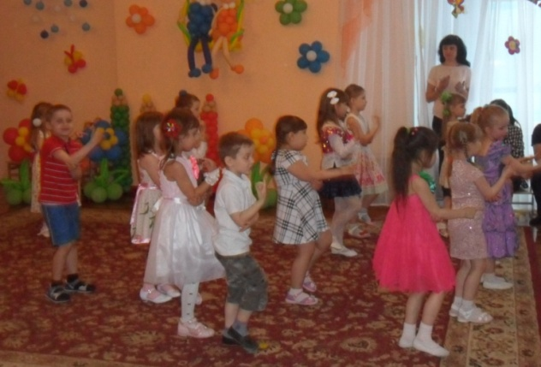
Следующие образовательные услуги на бесплатной основе:
- «Мини-баскетбол» (руководитель – инструктор ФК Кобелева Т. И.);
- «Здоровейка» (руководитель – воспитатель Переверзева А. Н.).
Работа по данному направлению способствует формированию у дошкольников интереса к спорту, воспитанию положительных морально-волевых качеств, улучшению физического развития, физической подготовленности и формирования здорового образа жизни.
Следует отметить положительную динамику в проведении оздоровительной работы кружка «Здоровейка» воспитателя Переверзевой А.Н. Фунционирование группы №8 в 2014-2015 учебном году составляло 70%, а в 2015-2016 учебном году – 79%. Цель кружка: снижение уровня заболеваемости детей средней группы №8, приобщение дошкольников и родителей к основам здорового образа жизни посредством обучения игровому массажу.
Таким образом, необходимо продолжать опыт работы по организации кружка педагога Переверзевой А.Н. и внедрять его в другие группы. На 2016-2017 учебный год воспитателям вторых младших групп №9, 13,6,7 (вновь поступившие дети) рекомендовано организовать работу в данном направлении.
II. Познавательно-речевое направление.
Образовательная услуга на платной основе по обучению английскому языку «Веселый английский» (руководитель – педагог дополнительного образования Стрельникова Е. Д.)
Целью кружка по обучению английскому языку является формирование устойчивого интереса к иностранному языку, формирование активного и пассивного словаря, развитие речевых навыков.

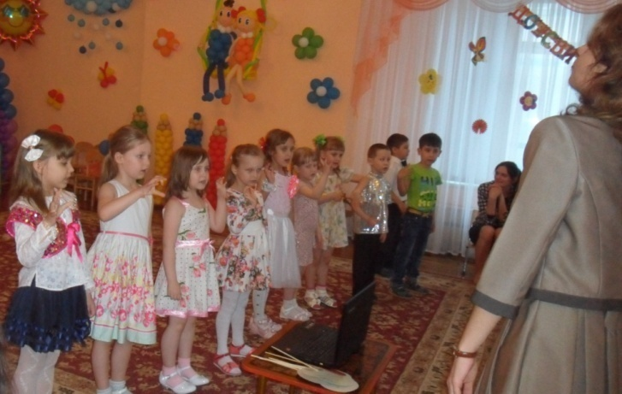
Охват детей образовательной услугой по обучению английскому языку в 2015 – 2016 учебном году составил 110 человек – 31 % от общего количества детей в МБДОУ.
III. Художественно-эстетическое направление.
Следующие образовательные услуги на бесплатной основе:
- «Театр» (руководитель – музыкальный руководитель Фесюк Г. И.); 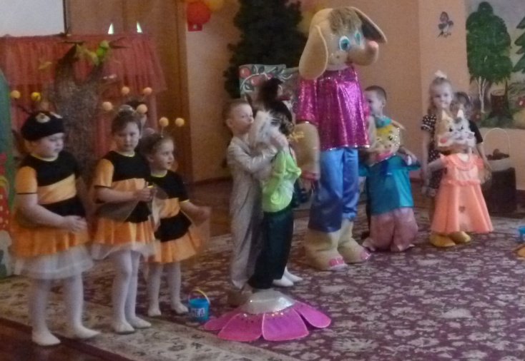
- вокальный кружок «Соловушка» (руководитель – музыкальный руководитель Кравченко Н. П.);
- «Волшебная нить» (руководитель – воспитатель Ильина Л. Н.);
- «Веселый карандаш» (руководители воспитатели Дубова И.А., Маишева В.П.);
- «Цветная фантазия» (руководители воспитатели Волкова В.Е., Пойминова Е.В.);
- «А мы рисуем вот так!» (руководитель – воспитатель Курашова А.К.);
- «Веселые пальчики» (руководители воспитатели Аркатова М.И., Безменова К.И.);
- «Юный художник» (руководитель – педагог дополнительного образования по изодеятельности Кириенко В.Л.).
Анализ деятельности ДОУ по вопросу художественно-эстетическое развития воспитанников показал, что во всех возрастных группах созданы условия, способствующие развитию детского изобразительного творчества. Педагоги широко использовали такие формы и методы работы, как интегрированные занятия, на которых предлагали дошкольникам решать творческие задачи, предоставляя нетрадиционные материалы и оборудование, что приносило детям творческое удовлетворение, способствовало развитию способностей.
IV. Духовно-нравственное направление.
Следующие образовательные услуги на бесплатной основе:
- «Горенка» (руководители воспитатели Лавриненко С.А., Посохова Г.И.);
- «Русское народное творчество» (руководители воспитатели Фатеева Г.И., Шевченко М.И.).
Знакомясь с родным городом, его достопримечательностями, ребенок учится осознавать себя живущим в определенный временной период, в определенных этнокультурных условиях и в то же время приобщаться к богатствам национальной и мировой культуры.
V. Социально-коммуникативное направление.
Образовательная услуга на бесплатной основе:
- «Светофорик» (руководители воспитатели Кузнецова Т.Д., Кузубова Е.Н.).
Целью работы является формирование и развитие у детей умений и навыков безопасного поведения в окружающей дорожно-транспортной среде. В течение года в работе с детьми использовались разнообразные формы работы: целевые прогулки, игры, беседы, чтение художественной литературы. В работе с родителями – консультации, беседы, анкетирование.
Результативность организации образовательных услуг показывает высокий уровень. По результатам анкетирования удовлетворенность родителей оказанием дополнительных образовательных услуг составляет – 90%.
Для успешного функционирования и развития МБДОУ также активно взаимодействует с различными учреждениями и организациями:
- ТПМПК ДОУ;
- ОГИБДД УМВД России по г. Белгороду;
- БГАДТ им. Щепкина;
- ГБУК БГТК;
- ОГАПОУ БПК;
- ГКУК «Белгородская государственная специальная библиотека для слепых им. В.Я.Ерошенко»;
- МБУК «Централизованная библиотечная система города Белгорода»;
- МБОУ ДОД СДЮСШОР №5 г. Белгорода;
- МБОУ СОШ №43;
- МБОУ СОШ №42.
Тесное сотрудничество с сотрудниками ГИБДД осуществляется через специально организованные виды деятельности познавательного цикла, встречи, беседы с сотрудниками, экскурсии, целевые прогулки, игры-соревнования; праздники, досуги, конкурсы, оформление уголка по Правилам дорожного движения, игры-драматизации и т.д. А также оформленные разметки площадок для закрепления полученных знаний, навыков и умений на улице.
В нашем детском саду 5 апреля 2016г. в целях снижения количества дорожно-транспортных происшествий, возникших по причине неправильного выбора или несоблюдения безопасной дистанции, Экспертным центром «Движение без опасности» (г. Москва) при участии ГУОБДД МВД России в рамках проведения Всероссийской социальной кампании «Дистанция» было организовано профилактическое интерактивное мероприятие с воспитанниками старшего дошкольного возраста. Агенты дорожной безопасности моделировали вместе с детьми различные дорожные ситуации, тем самым обучая ребят правилам безопасного поведения на дороге. В конце мероприятия дети получили подарки по безопасности дорожного движения.
В 2015 - 2016 учебном году заключены договора с МБОУ СОШ № 42, 43, 46 с целью проведения совместной работы по обеспечению преемственности дошкольного и начального общего образования. Работа в течение года проводилась согласно годовому плану о совместной деятельности. Проведенные мероприятия «День открытых дверей», «Педагогический марафон», посещение торжественной линейки в МБОУ СОШ № 42, выступление на родительском собрании и консультация учителя начальных классов для родителей по подготовке детей к школе - способствуют хорошей адаптации детей к школе.
В марте 2016 г. в МБДОУ д/с № 85 был проведен педагогический марафон по теме: «Обеспечение преемственности уровней дошкольного и начального образования с учетом требований ФГОС ДО и ФГОС НОО», на котором обсуждались вопросы адаптации первоклассников, воспитанников дошкольных групп к новым условиям деятельности, анализировались результаты взаимодействия МБДОУ и МБОУ СОШ.
Формирование активной жизненной позиции родителей явилось актуальной проблемой для педагогов нашего детского сада. Взаимодействие с семьями воспитанников на протяжении всего учебного года было ориентировано на поиск таких форм и методов работы, которые позволяют учесть актуальные потребности родителей, способствуют формированию активной родительской позиции. В течение учебного года функционировал клуб для родителей «Здоровые дети – в здоровой семье». Клуб – наиболее подходящая для этого форма работы, позволяющая установить эффективное и целенаправленное взаимодействие детского сада и родителей. Целью нашего Клуба является создание системы личностно-ориентированного взаимодействия взрослых с детьми путем организации единого образовательного пространства в системе взаимодействия МБДОУ д/с № 85 - семья. В рамках Клуба проходили семинары, деловые игры, диспуты, дискуссии, встречи "Гость клуба", "Круглые столы". Для коррекции детско-родительских отношений организовывались тренинги, практические занятия совместно с детьми.
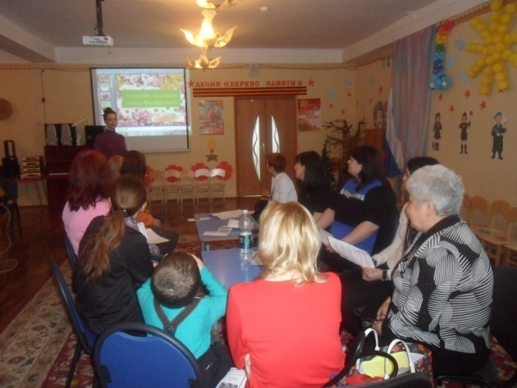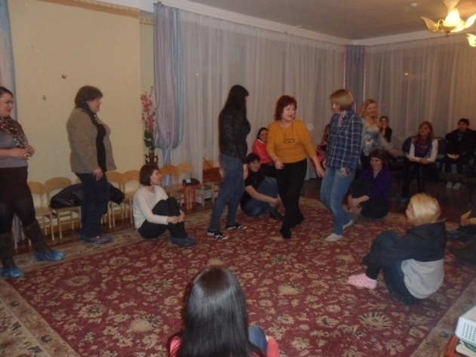

В 2015-2016 ученом году для обеспечения открытого образовательного пространства МБДОУ проводились праздники микрорайона с пенсионерами: «День здоровья», который расширил представления детей о понятии «здорового образа жизни», «День Победы» - способствует развитию у воспитанников чувства патриотического долга и т.д. Так же было организованно взаимодействие педагогов МБДОУ с другими социальными институтами.
На протяжении учебного года воспитатели старших и подготовительной к школе группы активно сотрудничали с библиотекой-филиалом № 10 и №20, Белгородским областным государственным театром кукол, Драматическим театром им. Щепкина. Это способствовало развитию речи, развитию эстетических и нравственных качеств воспитанников.
Ежегодно МБДОУ д/с № 85 является базой для прохождения педагогической практики студентов Белгородского педагогического колледжа. Студенты 31 СП и 21 СП, 21 ДО группы с преподавателями в свою очередь активно участвовали в работе детского сада; выступали на праздниках, принимали участие в развлечениях, участвовали в совместных семинарах-практикумах. Сотрудничество способствовало обогащению педагогов детского сада новейшими теоретическими знаниями в направлении введения ФГОС ДО, а студентам давало возможность нарабатывать практические навыки. В течение года в работе с БПК были задействованы 89 % педагогов.
Сотрудничество с семьей основано на принципе партнёрства родителей и педагогов в воспитании и обучении детей. В течение учебного года осуществлялись разные формы работы с родителями: индивидуальная, групповая (родительский комитет), общие родительские собрания, консультации, анкетирование, собеседования и т.п. Работа ведется творчески, активно, с использованием нетрадиционных методов. Эффективными формами сотрудничества оказались: День открытых дверей «Адаптация детей в детском саду», праздники и развлечения («День здоровья», «Масленица», «Международный день семьи», спортивный праздник, посвящённый Дню защиты детей), совместная работа детского сада и родителей по благоустройству территории. Были организованы выставки совместных с родителями поделок «Осень золотая», «Светлая пасха», «Великий праздник день Победы» и др. Творческая группа «Репортер» еженедельно обновляет новости на стенде для родителей, педагоги данной творческой группы ежеквартально выпускают газету для родителей «Репортер МБДОУ д/с № 85». Положительные отклики детей и родителей получил конкурс «Сказки читаем – творчество проявляем».
Актуальными являются постоянно обновляющиеся рубрики в родительских уголках «Музыкальная радуга», «Наш вернисаж», «Советует психолог»; медицинские: «Об этом надо знать», «Здоровый образ жизни», «Логопед и я». Выборки из региональных СМИ знакомят родителей с нужной и полезной информацией. Электронный адрес и сайт детского сада помогает наладить обратную связь по интересующим родителей вопросам.
Интересно, эстетично, с доступной и актуальной информацией, оформлены групповые родительские уголки во всех возрастных группах. Воспитателями групп подобраны разнообразные материалы для домашних игротек, интересные сведения для папок-передвижек. В этом году в родительских уголках пополнилась информация о детском здоровом питании, о необходимости прививок, о системе закаливания в детском саду и дома.
Активно работал родительский комитет детского сада, оказывающий помощь в проведении ремонта, организации экскурсий, приобретении игрушек, костюмов для утренников и других праздничных мероприятий.
Анализ анкет родителей по оценке деятельности ДОУ показывает, что детский сад пользуется авторитетом и родители удовлетворены его работой на 92%.
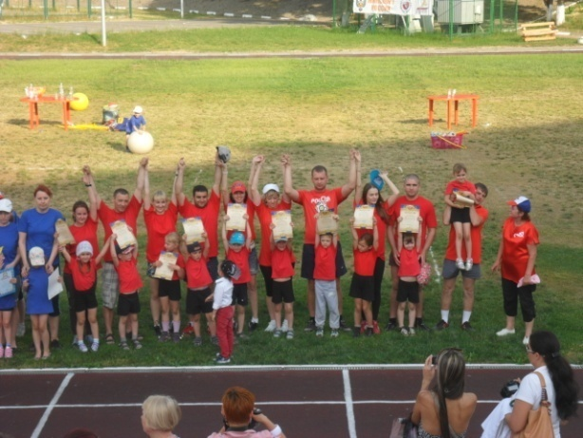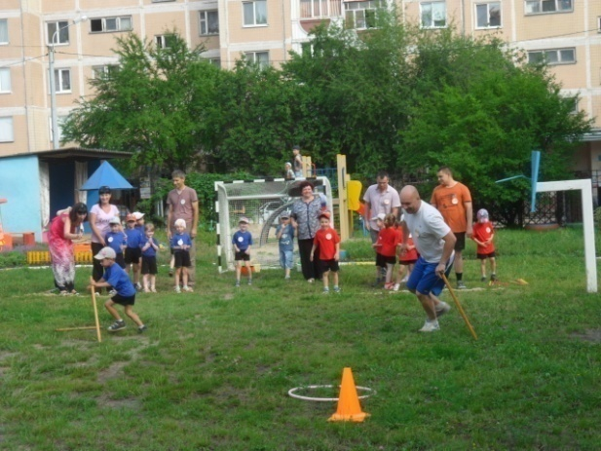
Для родителей воспитанников МБДОУ были организованы следующие мероприятия:
- проведено 2 общих собрания (в начале и конце учебного года);
- групповые родительские собрания различной тематики;
- тематические консультации;
- анкетирования по вопросам семейного воспитания и взаимодействия с МБДОУ;
- организация помощи родителей в ремонте и оснащении групп;
- участие родителей в коллективных делах МБДОУ (выставки, праздники, конкурсы):
- оформление и своевременное обновление информационных стендов для родителей в каждой возрастной группе.
Работа с родителями направлена на информирование о содержании работы МБДОУ, вовлечение родителей в жизнь детей, привлечение внимания к успехам и проблемам дошкольников.
В течение учебного года функционировала группа кратковременного пребывания. Направление работы: психолого-педагогическое сопровождение детей 2- 3 года жизни в дошкольном образовательном учреждении. Цели – оказать помощь детям в адаптации к условиям дошкольного образовательного учреждения; оказать помощь родителям в процессе воспитания и развития ребенка.
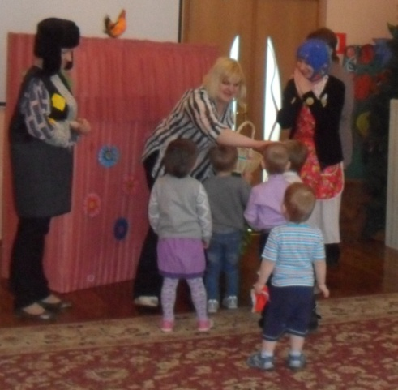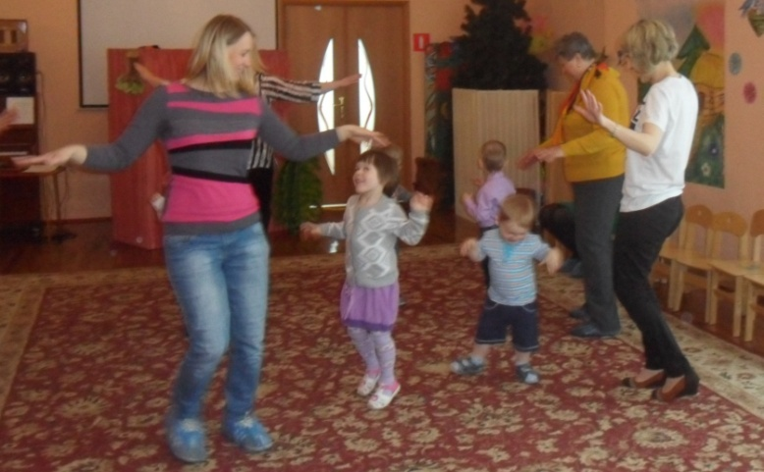
Исходя из имеющихся данных опросов и анкетирования родителей (95%), личных бесед, различных отзывов, можно сделать вывод о том, что перечень услуг, оказываемых нашим детским садом, соответствует запросам родителей и удовлетворяет в большей мере их потребности.

- Условия осуществления образовательного процесса.
МБДОУ д/с № 85 функционирует в двухэтажном здании с центральным отоплением и канализацией.
Материально-технические и медико-социальные условия пребывания детей в МБДОУ соответствуют санитарно-гигиеническим, противоэпидемическим требованиям и правилам пожарной безопасности. В детском саду имеются спортивный и музыкальный зал, методический кабинет, кабинеты заведующего, педагога-психолога, изостудия, логопедической кабинет, логопункт.
Все групповые помещения имеют отдельные спальни, санузлы, раздевалки и буфетные. Оборудованы спортивная, игровые площадки для проведения физкультурно-оздоровительной работы.
Наличие оборудованных и используемых помещений для разных видов активности:
- Мини-музей театральной игрушки «Сказкоград»,
- Мини-музей «Белгородская изба»,
- Мини - музей «Золотое зернышко»,
- Костюмерная, гримерная,
- Картинная галерея «Наш вернисаж»,
- Изостудия,
-Театральная студия.
МБДОУ оснащено автоматической пожарной сигнализацией и кнопкой экстренного вызова. В каждой группе имеются противопожарные выходы.
В детском саду созданы необходимые условия для развития ребёнка в соответствии с его индивидуальными способностями и возможностями по направлениям: физическое, художественно-эстетическое, социально-личностное и познавательно-речевое. В МБДОУ имеются технические средства обучения:
2 факса,
1 медиапроектор,
6 компьютеров,
4 ноутбука,
7 принтеров,
2 сканера,
1 МФУ (принтер/сканер/копир).
Всего: 23 единицы.
Имеется обучающая видео- и аудиотека для детей дошкольного возраста и педагогов МБДОУ д/с № 85, доступ к информационно-коммуникационной сети Интернет.
Произведен ремонт группы кратковременного пребывания, кровли, ремонт системы отопления в спортивном зале.
Предметно-пространственная развивающая среда обеспечивает максимальную реализацию образовательного потенциала пространства МБДОУ, группы и участка, материалов, оборудования и инвентаря для развития детей дошкольного возраста в соответствии с особенностями каждого возрастного этапа, охраны и укрепления их здоровья, возможность общения и совместной деятельности детей (в том числе детей разного возраста) и взрослых, двигательной активности детей, а также возможности для уединения.
Каждая возрастная группа имеет свою игровую площадку с теневым навесом, песочницей, горкой и разнообразными малыми игровыми формами.
На территории ДОУ отремонтировано и окрашено игровое оборудование. На детских площадках приобретены пологи на детские песочницы, введены новые виды проектирования цветников, огородов, газонов, питомника.

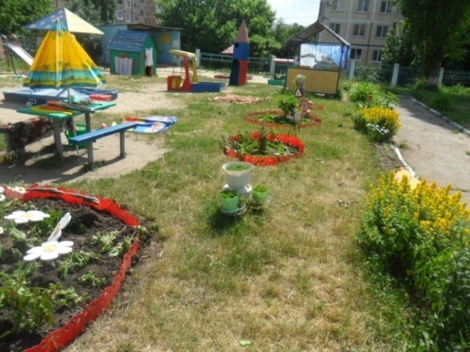

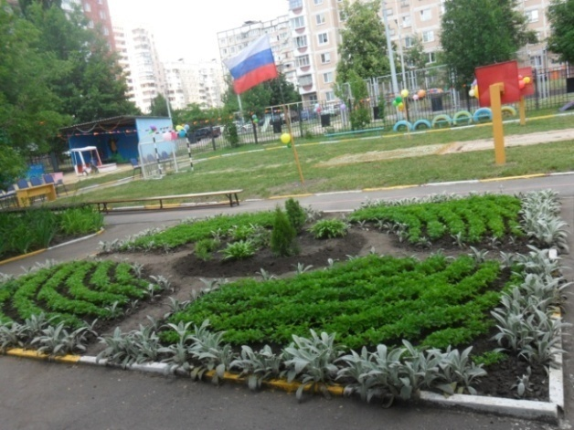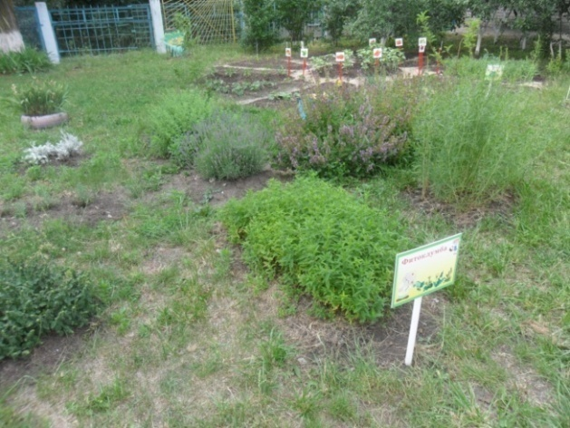

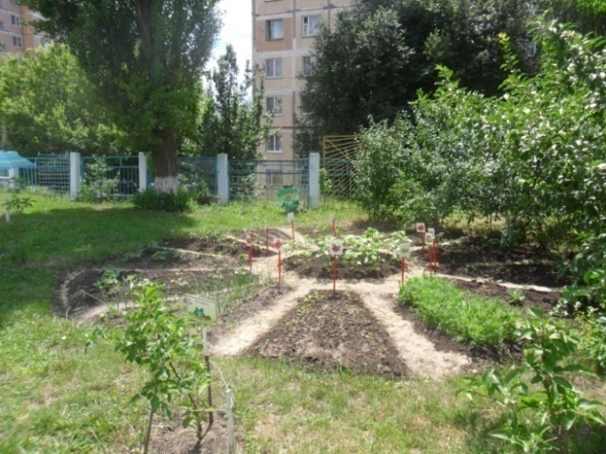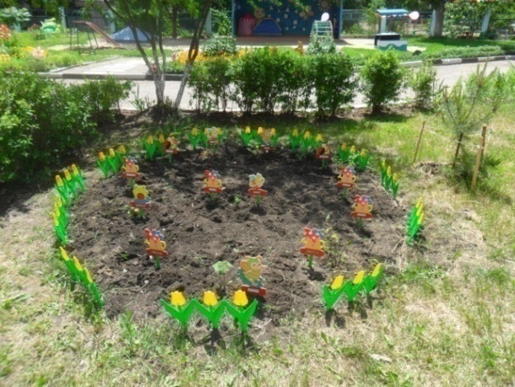

Деятельность МБДОУ направлена на создание образовательной среды, которая представляет собой систему условий социализации и индивидуализации детей (ФГОС ДО 2.4.) с учетом проведённой оценки готовности к введению ФГОС ДО.
Содержательно-насыщенная, трансформируемая, полифункциональ-ная, вариативная, доступная и безопасная развивающая предметно-пространственная среда обеспечивает максимальную реализацию образовательного потенциала пространства для развития детей дошкольного возраста в соответствии с особенностями каждого возрастного этапа, охраны и укрепления их здоровья, учёта особенностей и коррекции недостатков их развития.
Наполняемость предметно – развивающей среды обеспечивает
разностороннее развитие детей, отвечает принципу целостности образовательного процесса, соответствует основным направлениям развития ребенка: физическому, социально-личностному; познавательно-речевому и художественно-эстетическому развитию. Всё это способствует эмоциональному благополучию каждого ребенка, формирует чувство защищенности, уверенности в себе. Взаимодействие с дошкольниками с использованием ИКТ позволяет реализовать принципы наглядности, доступности и системности изложения материала, в целом, способствуя повышению качества образования.
Вывод: в МБДОУ образовательная среда в целом соответствует ФГОС ДО, на 83%.
В период внедрения ФГОС ДО согласно 3.2.6, в МБДОУ в целях эффективной реализации образовательной программы создавались условия для профессионального развития педагогических и руководящих работников, в том числе их дополнительного профессионального образования, а также для консультативной поддержки педагогических работников и родителей (законных представителей) по вопросам образования и охраны здоровья детей, в том числе инклюзивного образования. Осуществлялось организационно-методическое сопровождение процесса реализации образовательной программы, в том числе во взаимодействии со сверстниками и взрослыми.
Детский сад полностью укомплектован кадрами. Коллектив МБДОУ составляет 75 человек. Воспитательно-образовательную работу осуществляют 36 педагогов: из них 28 воспитателей и специалисты: старший воспитатель, педагог-психолог, инструктор по физической культуре, педагог дополнительного образования по изодеятельности, 2 музыкальных руководителя, 2 учителя-логопеда.
Квалификация педагогических и учебно-вспомогательных работников
соответствует квалификационным характеристикам, установленным в Едином квалификационном справочнике должностей руководителей, специалистов и служащих (раздел «Квалификационные характеристики должностей работников образования», утверждённом приказом Министерства здравоохранения и социального развития Российской Федерации от 26 августа 2010 г. № 761н (зарегистрирован Министерством юстиции Российской Федерации 6 октября 2010 г., регистрационный № 18638), с изменениями внесёнными приказом Министерства здравоохранения и социального развития Российской Федерации от 31 мая 2011 г. № 448н (зарегистрирован Министерством юстиции Российской Федерации 1 июля 2011 г., регистрационный № 21240).
Характеристика кадрового состава
1. По образованию | высшее педагогическое образование | 24 человек
 | среднее специальное образование | 11 человек
 | обучение в БелГУ | 1 человек
2. По стажу | до 5 лет | 6 человек
 | от 5 до 10 лет | 6 человек
 | от 10 до 15 лет | 3 человека
 | свыше 15 лет | 21  человек
3.По результатам  аттестации | высшая квалификационная категория | 11 человек
 | первая квалификационная категория | 19 человек
 | вторая квалификационная категория | нет
 | не имеют квалификационной категории | 5 человек
 | соответствие занимаемой должности | 1 человек
Средний возраст педагогического коллектива - 41 год. В учреждении работает более 50% педагогов со стажем работы свыше 20 лет, которые прошли основные этапы становления детского сада.
Наши педагоги:
- имеют звание «Почетный работник общего образования» - 4 педагога;
- награждены Дипломом лауреата Всероссийского информационного Интернет-портала «Доска почета учителей России» - 2 педагога;
- награждены Грамотой управления образования администрации города Белгорода – 7 педагогов;
- награждены Грамотой от Горкома профсоюза – 1 человек;
- награждены Благодарственным письмом директора МБУ «Комплексного центра социального обслуживания населения» г. Белгорода О. Шаталова – 2 человека.
Отличительной особенностью дошкольного учреждения является стабильность педагогических кадров и обслуживающего персонала.
В течение года в соответствии с Планом действий («Дорожная карта») по введению ФГОС ДО с педагогами осваивался содержательный и технологический компоненты реализации требований ФГОС ДО в профессиональной деятельности.
Все педагоги своевременно проходят курсы повышения квалификации. А также повышают свой профессиональный уровень через посещения методических объединений, прохождение процедуры аттестации, самообразование, веб-семинары педагогов, что способствует повышению профессионального мастерства, положительно влияет на развитие МБДОУ.
Своевременно изучать новинки методической литературы помогает изучение периодических изданий. В МБДОУ запланировано значительное обновление в соответствии с ФГОС ДО комплекта современных методических пособий, обеспечивающих реализацию Программы.
Представление материалов деятельности
педагогов в конференциях, семинарах и т.д.
№ п\п | Название мероприятия | Категория работников (должность) | Уровень  (Международный,  Всероссийский,  Региональный,  Муниципальный) | Информация об участнике (Ф.И.О., название сообщения, доклада и др.)
 | VIII Международная научная конференция «Актуальные вопросы современной педагогики», г. Самара | воспитатель Маишева В.П., воспитатель Дубова И.А., воспитатель Баштовая А.В. | Международный уровень | публикация  «Психологическая готовность личности педагога дошкольного образования к профессиональной деятельности»
 | Всероссийский интернет-семинар «Опыт введения и применения ФГОС в деятельности образовательных учреждений». Электронное периодическое издание «Наукоград» | Заведующий Каменская И.Н., старший воспитатель Сагайдачникова О.Н., инструктор ФК Кобелева Т. И., музыкальный руководитель Фесюк Г. И. | Всероссийский уровень | публикация  «Инновационные технологии физкультурно-оздоровительной работы в ДОУ в свете ФГОС»
 | Круглый стол «ФГОС ДО как ориентир развития дошкольного образования в РФ» в рамках проведения стажировки слушателей ПК воспитателей ДОО | Воспитатель Переверзева А.Н. | Региональный уровень | Выступление на тему: «Изменения в деятельности педагога дошкольного образования с введением ФГОС ДО»
 | Круглый стол в рамках проведения стажировки слушателей курсов повышения квалификации «Федеральный государственный образовательный стандарт дошкольного образования как ориентир развития дошкольного образования в РФ». | Воспитатель Аркатова М.И. | Региональный уровень | Выступление по теме: «Ознакомление родителей с ФГОС ДО»
 | Круглый стол в рамках проведения стажировки слушателей курсов повышения квалификации «Федеральный государственный образовательный стандарт дошкольного образования как ориентир развития дошкольного образования в РФ». | Воспитатель Маишева В.П. | Региональный уровень | Выступление по теме: «Изменения в деятельности педагога дошкольного образования с введением ФГОС ДО»
 | Круглый стол «Создание вариативных условий образования детей с ограниченными возможностями здоровья в Белгородской области | Старший воспитатель Сагайдачникова О. Н. | Региональный уровень | Выступление по теме: «Осуществление психолого-педагогической поддержки детей с особыми образовательными потребностями»
 | Августовская секция музыкальных руководителей дошкольных образовательных организаций «Приоритетные направления развития теории и практики современного художественно-эстетического образования в условиях реализации ФГОС». | музыкальный руководитель Фесюк Г. И. | Муниципальный уровень | Выступление на тему: «Театрализованная деятельность как средство развития художественно-творческих способностей дошкольников»
 | Семинар-практикум педагогов дополнительного образования по изодеятельности г. Белгорода «Духовно-нравственное становление личности современного дошкольника – приоритетное направление деятельности ДОО» | Педагог дополнительного образования по изодеятельности Кириенко В.Л. | Муниципальный уровень | Выступление на тему: «Приобщение дошкольников к традициям и культурным ценностям Белгородчины средствами художественно-творческой деятельности»
 | Педагогический марафон «Адаптация первоклассников к учебной деятельности» | Старший воспитатель Сагайдачникова О.Н. | Муниципальный уровень | Выступление на тему: «Обеспечение преемственности дошкольного и начального
 | Практический семинар для студентов ОГА ПОУ «БПК» и педагогов МБДОУ д/с № 85 «Внедрение интегративного курса «Белгородоведение»» | Воспитатель Фатеева Г.И. | Муниципальный уровень | Выступление на тему: «Формирование у дошкольников целостной картины мира на основе краеведения»
 |  | Старший воспитатель Сагайдачникова О.Н. |  | Выступление на тему: «Ознакомление детей старшего дошкольного возраста с малой родиной»
 |  | Педагог дополнительного образования по изодеятельности Кириенко В.Л. |  | Выступление на тему: «Семь чудес Белгородчины»
 | Научно-практический семинар учителей-логопедов и учителей-дефектологов ДОУ г. Белгорода «Взаимодействие учителя-логопеда с родителями детей, имеющих тяжелые нарушения речи, по подготовке к обучению к школе» | Учитель-логопед Земляченко М. В. | Муниципальный уровень | Тема выступления «Основные направления работы учителя-логопеда с родителями детей с ограниченными возможностями здоровья при подготовке к школе в условиях реализации ФГОС ДО»
 | Педагогический марафон «Адаптация первоклассников к учебной деятельности» | Старший воспитатель Сагайдачникова О. Н. | Муниципальный уровень | Выступление по теме: «Обеспечение преемственности дошкольного и начального общего образования»
 | Педагогический марафон «Обеспечение преемственности уровней дошкольного и начального образования с учетом требований ФГОС ДО и ФГОС НОО» | Старший воспитатель Сагайдачникова О. Н. | Муниципальный уровень | Выступление по теме: «Преемственность ФГОС дошкольного и начального уровней образования. Точки соприкосновения. Перспектива»
 |  | Педагог-психолог Поршнева Ю.В. |  | Выступление по теме: «Игры для детей на развитие эмоционально-волевой сферы и мотивационной готовности к школе»
 |  | Воспитатель Кузубова Е.Н. |  | Выступление по теме: «Взаимодействие участников образовательных отношений в ДОО»
 | Семинар-практикум «Организация театрализованной деятельности в детском саду» МБДОУ д/с № 85 совместно с ОГАПОУ БПК | Музыкальный руководитель Фесюк Г.И. | Муниципальный уровень | Презентация опыта работы «Организация театрализованной деятельности в детском саду»
 | ГМО средних групп г. Белгорода «Современные подходы к организации взаимодействия ДОУ с семьями воспитанников в рамках формирования эффективного социально-педагогического партнерства в соответствии с требованиями ФГОС» | Воспитатель Маишева В.П. | Муниципальный уровень | Выступление по теме: «Использование нетрадиционных форм, способов сотрудничества с родителями в современных условиях»
 |  | Воспитатель Переверзева А.Н. |  | Выступление по теме: «Из опыта работы. Организация клуба для родителей «Здоровые дети – в здоровой семье» как одна из нетрадиционных форм сотрудничества с родителями»
 | ГМО педагогов дополнительного образования по изодеятельности «Организация художественно-творческой деятельности дошкольников в летний оздоровительный период» | Педагог дополнительного образования по изодеятельности Кириенко В.Л. | Муниципальный уровень | Выступление по теме: «Психолого-педагогические аспекты планирования работы по реализации образовательной области «Художественно-эстетическое развитие» в летний оздоровительный период»
Обобщение актуального педагогического опыта работы
На муниципальном уровне в 2015-2016 учебном году обобщен 1 опыт работы: инструктора по физической культуре Кобелевой Т.И. по теме «Формирование начальных представлений о здоровом образе жизни дошкольников в условиях взаимодействия «педагог – родители - дети».
Успешной была деятельность педагогов на всероссийских, региональных, муниципальных уровнях конкурсах профессионального мастерства.
Участие в профессиональных конкурсах всех педагогических работников в 2015– 2016 учебном году
п\п | Название конкурса | Категория работников (должность) | Уровень | Результативность  (место,  Ф.И.О. педагога) | Участие (заочное, очное)
 | Международный творческий конкурс «Пирамидка ищет таланты» | Педагог дополнительного образования по изодеятельности | Международный уровень | Призер Кириенко В.Л. | заочное
 | Международная олимпиада Номинация: Олимпиадная работа для педагогов. Название работы: «Профессиональная компетентность педагога ДОУ» | воспитатель | Международный уровень | Призер Дубова И.А. | заочное
 | Всероссийский конкурс «Вопросита» Блиц-олимпиада «Методика работы с родителями» | воспитатель | Всероссийский уровень | Победитель Дубова И.А. | заочное
 | Всероссийский конкурс «Книжный уголок – моя гордость»  Работа: «Уголок в группе компенсирующей направленности» | воспитатель | Всероссийский уровень | Победитель Лавриненко С.А. | заочное
 | Всероссийский конкурс «Новогоднее оформление группы» | воспитатель | Всероссийский уровень | Победитель Ильина Л.Н. | заочное
 | Всероссийский конкурс «Краткосрочные проекты нашей группы» | Учитель-логопед | Всероссийский уровень | Победитель Земляченко М.В. | заочное
 | Всероссийский конкурс «Краткосрочные проекты нашей группы» | воспитатель | Всероссийский уровень | Победитель Ильина Л.Н. | заочное
 | Всероссийский конкурс «Краткосрочные проекты нашей группы» | воспитатель | Всероссийский уровень | Победитель Беседина А.Ф. | заочное
 | Всероссийский конкурс «Лучший открытый урок» | воспитатель | Всероссийский уровень | Победитель Маишева В.П. | заочное
 | Всероссийский конкурс «Росконкурс Февраль 2016» | воспитатель | Всероссийский уровень | Победитель Переверзева А.Н. | заочное
 | Всероссийский конкурс «Педагогическая жизнь» | воспитатель | Всероссийский уровень | Победитель Маишева В.П. | заочное
 | Всероссийский конкурс «Лучшая авторская публикация» | воспитатель | Всероссийский уровень | Призер Дубова И.А. | заочное
 | Всероссийский конкурс «Храм природы» | воспитатель | Всероссийский уровень | Призер Суслова М.В. | заочное
 | Всероссийский творческий конкурс «Рассударики» | воспитатель | Всероссийский уровень | Лауреат  Суслова М.В. | заочное
 | Муниципальный конкурс методических разработок внеурочных мероприятий, посвященных Дню защитника Отечества | Инструктор по физической культуре, музыкальный руководитель | Муниципальный уровень | Призеры  Кобелева Т.И., Фесюк Г.И. | заочное
 | Городской смотр-конкурс «Творческий дебют» | Вокальный ансамбль | Муниципальный уровень | Призер | очное
 | Городской смотр-конкурс художественной самодеятельности среди работников ДОО «Творческий дебют - 2016» | воспитатель | Всероссийский уровень | Призер Безменова Е.И. | заочное
Вывод: МБДОУ укомплектовано кадрами полностью. Педагоги детского сада постоянно повышают свой профессиональный уровень, посещают методические объединения, знакомятся с опытом работы своих коллег и других дошкольных учреждений, приобретают и изучают новинки периодической и методической литературы. Все это в комплексе дает хороший результат в организации образовательной деятельности и улучшении качества образования дошкольников.
- Результаты образовательной деятельности учреждения, качество образования.
Основная задача деятельности нашего учреждения в 2015-2016 учебном году - охрана и укрепление физического и психического здоровья детей, воспитание навыков ЗОЖ у дошкольников в процессе взаимодействия с социальными институтами детства и семьей.
В соответствии с требованиями основных нормативных документов (Федеральный закон «Об образовании в РФ», ФГОС ДО, СанПиН, Порядок организации и осуществления образовательной деятельности по основным общеобразовательным программам – образовательным программам дошкольного образования) деятельность по сохранению и укреплению физического и психологического здоровья детей учитывала индивидуальные потребности каждого ребенка, связанные с его жизненной ситуацией и состоянием здоровья, в том числе с ограниченными возможностями здоровья (ФГОС ДО 1.2.), возможности освоения ребёнком Программы на разных этапах её реализации и была направлена на создание психолого – педагогических условий для развития здоровья детей на основе формирования потребности в двигательной активности, в здоровом образе жизни.
В рамках данного направления своевременно и систематически проводились медицинские осмотры детей, осуществлялся постоянный контроль администрации за гигиеническим состоянием, проводились производственные и малые аппаратные совещания. Вопросы здоровья детей обсуждались на родительских собраниях.
Проанализировав заболеваемость детей за 3 года, отмечается ее понижение (0,2 дн.) за 2015 год, причиной заболеваемости является большое количество (3 группы) адаптационных групп (103 ребенка). Данные приведены в таблице:
п/п | Показатели | 2013 г. | 2014 г. | 2015 г.
1. | Пропущено 1 ребенком по болезни (детодней) | 11,7 | 11,8 | 11,6
Так же следует отметить немаловажный факт, что за последние три года выявлено достаточно большое количество детей со второй группой здоровья, а также детей с хроническими заболеваниями, стоящих на диспансерном учете, с ортопедической и другими патологиями. Статистические данные о состоянии здоровья детей приведены в таблице:
Распределение детей по группам здоровья 2012 г., 2013 г., 2014 г.
2013 год | 2014 год | 2015 год
I группа здоровья – 69 человек 20,8%  II группа здоровья – 226 человека 68,3 %  III группа здоровья – 36 человек 10,9 %  IV группа здоровья – 0 ребёнка 0% | I группа здоровья – 68 человек 19,7 %  II группа здоровья – 232 человека 67,3 %  III группа здоровья – 45 человек 13 %  IV группа здоровья – 0 ребёнка 0 % | I группа здоровья – 65 человек 17,9 %  II группа здоровья – 236 человека 68,2 %  III группа здоровья – 43 человек 13,9 %  IV группа здоровья –0 ребёнка 0 %
Здоровье детей невозможно обеспечить без рационального питания, поэтому организации питания в детском саду уделяется особое внимание. Регулярно проводится контроль над качеством питания в детском саду, где учитывается разнообразие и витаминизация блюд, закладка продуктов питания, кулинарная обработка, выход готовых блюд, вкусовые качества пищи, правильность хранения и соблюдение сроков реализации продуктов питания. Контроль осуществляет медсестра детского сада Коробкова Л.И. Согласно санитарно-гигиеническим требованиям к соблюдению режима питания в детском саду, организовано 5-ти разовое питание детей. При составлении меню-требования медсестра руководствуется разработанным и утвержденным 10- дневным меню (составлено с учетом пищевой ценности и калорийности продуктов), технологическими картами с рецептурами и порядком приготовления блюд с учетом времени года.
Важнейшим условием правильной организации питания детей является строгое соблюдение санитарно-гигиенических требований к пищеблоку и процессу приготовления и хранения пищи. В целях профилактики пищевых отравлений и острых кишечных заболеваний работники пищеблока строго соблюдают установленные требования к технологической обработке продуктов, правил личной гигиены. Результатом является отсутствие зафиксированных случаев отравления и заболевания детей в течение 2015-2016 учебного года.
Организация питания в детском саду должна сочетаться с правильным питанием ребенка в семье. С этой целью педагоги информируют родителей о продуктах и блюдах, которые ребенок получает в течение дня в детском саду, вывешивая ежедневное меню для родителей. Педагоги создают информационные материалы в виде буклетов, листовок, привлекают родителей к участию в конкурсах на уровне ДОУ по организации питания.
В ДОУ уделяется внимание организации индивидуального питания детей. В группах имеются списки детей, находящихся на диетическом питании (14 детей).
Педагоги МБДОУ д/с № 85 уделяют внимание работе взаимодействия с родителями по вопросу укрепления здоровья воспитанников. В целях повышения компетентности родителей по данному вопросу в течение года функционировал клуб для родителей.
23 мая 2016 г. было проведено анкетирование среди родителей, посещающих клуб «Здоровые дети - в здоровой семье» МБДОУ д/с №85 по теме: «Укрепление здоровья ребенка». В анкетировании приняли участие 41 родитель. Большинство родителей отмечают, что их дети болеет редко – 30 родителей (73%). В основных причинах болезни ребенка, выделяют такой фактор, как наследственность, предрасположенность – 30 (73%). Считают, что семья и МБДОУ должны уделять особое внимание, заботясь о здоровье и физической культуре ребенка – достаточному пребыванию на свежем воздухе, здоровой гигиенической среде, соблюдению режима, полноценному сну, занятиям физической культурой, закаливающим мероприятиям, благоприятной психологической атмосфере. Многие родители отметили, что нуждаются в помощи специалистов и педагогов МБДОУ в вопросах укрепления здоровья своего ребенка. Большинство родителей ставят 5 баллов – 24 чел. (59%) по работе клуба «Здоровые дети - в здоровой семье» в 2015-2016 учебном году. Предложили кратность проведения клуба - 1раз в 2 месяца – 22 родителя (54%),1раз в 1 месяц – 17 родителей (41%), 2 раза в 1 месяц – 2 родителя (5%). Отметили удобное для них время посещения, это - 18.00.
Таким образом, мы приходим к выводу, что работу по данному направлению необходимо продолжать в следующем учебном году с учетом мнения родителей.
Повышение профессиональной компетентности педагогов в вопросах организации педагогического процесса в условиях развития современного дошкольного образования ФГОС ДО посредством разнообразных форм методической службы.
Педагоги МБДОУ д/с № 85 в текущем учебном году подтверждали свою профессиональную компетентность через участие в различных городских мероприятиях (конкурсах, семинарах, открытых занятиях, встречах) и через публикации статей, данные приведены в следующей таблице:
Освещение деятельности МБДОУ № 85
в педагогических изданиях, средствах массовой информации
в 2015 – 2016 учебном году.

№ п\п | Статья | Уровень |  | Автор  (Ф.И.О., должность) | Издание
Теле и радио репортажи, публикации в периодических изданиях, в педагогических изданиях, интернет-ресурсы (в т.ч. сайт ДОУ)
 | Консультация для родителей «Строительный материал развивает и развлекает» | Международный | Воспитатель  Дубова И.А. |  | Мааам.ру
 | Интегрированная НОД для детей старшей группы «Знакомство с элементами женского народного костюма Белгородской области» | Международный | Воспитатель  Фатеева Г.И. |  | Мааам.ру
 | «Что должно измениться в работе педагога дошкольного образования с введением ФГОС?» | Международный | Воспитатель  Маишева В.П. |  | Мааам.ру
 | Логопедическое занятие по коррекции звукопроизношения «Путешествие пчелы» | Всероссийский | Учитель-логопед Земляченко М. В. |  | Логопед, №4, 2015г.
 | Конспект сюжетно-ролевой игры в группе компенсирующей направленности для детей с ТНР | Всероссийский | Воспитатели  Посохова Г.И.,  Ильина Л.Н. |  | Игры и игрушки. Эксперт. №6, 2015г.
 | «Пушистая проволока и шарики» | Всероссийский | Учитель-логопед Земляченко М.В. |  | Игры и игрушки. Эксперт. №6, 2015г.
 | «Мой друг и помощник – гномик Говорунчик» | Всероссийский | Учитель-логопед Кутергина Т.В. |  | Игры и игрушки. Эксперт. №6, 2015г.
 | Конспект НОД по формированию представлений об элементарных математических понятиях для детей старшего дошкольного возраста «Понятие точка и прямая» | Всероссийский | Воспитатель Кузубова Е.Н. |  | Игры и игрушки. Эксперт. №1, 2016г.
 | «Поможем доктору Айболиту» | Всероссийский | Учитель-логопед Земляченко М.В., воспитатель  Ильина Л.Н. |  | Игры и игрушки. Эксперт. №3, 2016г.
 | «Детский торгово-развлекательный центр» | Всероссийский | Учитель-логопед Кутергина Т.В., воспитатель  Лавриненко С.А. |  | Игры и игрушки. Эксперт. №3, 2016г.
 | Конспект открытого занятия по декоративной деятельности «Петушок» | Всероссийский | Воспитатель  Маишева В.П. |  | УМП «Педагогическая жизнь» г. Москва
 | «Проект самомассаж как одна из форм оздоровления дошкольников» | Региональный | Воспитатель  Переверзева А.Н. |  | Информационно-образовательный портал «Сетевой класс Белогорья»
 | «Как приобщить дошкольников к художественной деятельности» | Муниципальный | Педагог дополнительного образования по изодеятельности Кириенко В.Л. |  | Белмама.ру
 | «Никогда не забывай про самый долгожданный май!» | Муниципальный | Старший воспитатель Сагайдачникова О. Н. |  | Сайт УО
Работа методической службы детского сада была направлена на создание условий и организацию деятельности педагогов и специалистов по повышению качества образовательного процесса и решению задач по направлениям работы. Для этого в методическом кабинете была создана база методической литературы, была внедрена обратная связь с педагогами в виде рассылки инструктивных материалов на электронную почту педагогам, которая способствовала расширению диапазона деятельности с детьми, использованию разнообразных форм организации, повышению теоретических и практических возможностей педагогов. Библиотека пополнена методическими и практическими пособиями для работы с дошкольниками всех возрастов по различным разделам программы. Также расширен ассортимент методической литературы по организации оздоровления детей. Коллектив педагогов сотрудничал с методическим отделом библиотеки для слепых им. Ерошенко (были проведены мастер-класс, семинар).
С целью информированности педагогов на современном уровне, достижениях дошкольной педагогики и психологии, в дошкольном учреждении осуществляется подписка на журналы и газеты: «Дошкольное воспитание», «Обруч», «Все для воспитателя», «Управление в ДОУ», «Дошкольное образование», «Практика управления ДОУ» и др. В течение учебного года было приобретено периодических научно-практических журналов и газет на сумму 76703 рублей - 28 наименований методической литературы.
Работа методического кабинета была направлена на совершенствование профессионального мастерства педагогического коллектива. Использовались такие формы работы, как консультации, семинары-практикумы, круглые столы, тренинги для педагогов, мозговой штурм, смотр праздничного оформления групп «Новогодний карнавал», –зимних игровых участков «Зимняя сказка», смотр-конкурс центров безопасности, смотр-конкурс «Лучшая мини-библиотека МБДОУ д/с № 85.
В соответствии с утверждением и введением в действие ФГОС ДО были проведены педагогические часы об изменении нормативной законодательной базы, заслушаны и обсуждены презентации «Организация взаимодействия с родителями», «Игры на участке», «ФЗ «Об образовании в РФ», «Профессиональный стандарт педагога», «Изменение в процедуре аттестации педагогических кадров».
Были проведены следующие мероприятия: областной практико-ориентированный семинар для музыкальных руководителей «Театрализация как средство развития речи детей», городской практический семинар «Внедрение интегративного курса «Белгородоведение» совместно с ОГА ПОУ БПК, городской семинар-практикум «Организация театрализованной деятельности в детском саду» совместно с ОГА ПОУ БПК; проблемный семинар для педагогов МБДОУ д/с № 85 «Организационно-методическое обеспечение ФГОС ДО – комплексный подход в просвещении родителей». А так же семинары-практикумы для педагогов по следующим темам: «Организация работы с детьми с девиантным поведением», «Использование дидактических игр по ознакомлению дошкольников с ПДД», «Обеспечение безопасности детей на улицах города», «Введение профессионального стандарта педагога», викторина для педагогов «Знаете ли вы наш край?», консультации. В течение года работали творческие группы по проблемам:
- совершенствование методики проведения различных видов занятий и их учебно-методического и дидактического обеспечения;
- повышение педагогической квалификации педагогов в условиях введения ФГОС ДО;
- совершенствование организации коррекционно-развивающей работы;
- адаптация программного обеспечения в условиях ФГОС ДО;
- разработка рекомендаций по разделам программы, вызывающих трудность у педагогов;
- изучение, систематизация и внедрение передового педагогического опыта.
В течение года педагоги МБДОУ активно повышали свой профессиональный уровень: прошли обучение на курсах повышения квалификации при БелИРО, принимали участие в веб-семинарах, стали участниками общероссийского проекта «Школа цифрового века».
Была обогащена пространственная предметно-развивающая среда, проведен педагогический совет по данной тематике, подобран практический и дидактический материал.
Успешной была деятельность педагогов на всероссийских, областных муниципальных уровнях конкурсах детского творчества. Данные приведены в таблице:

Участие воспитанников в конкурсах детского творчества
в 2015 – 2016 учебном году.
№ п\п | Название конкурса | Уровень | Ф.И. ребенка | Результативность
1. | Международный творческий конкурс «Пирамидка ищет таланты» | Международный уровень | Цыбуляк Полина | Победитель
2. | Международный творческий конкурс «Пирамидка ищет таланты» | Международный уровень | Воробьева Анна | Победитель
3. | Международная олимпиада по физической культуре «Физкультурная минутка» | Международный уровень | Юракова Милана | Победитель
4. | Международная олимпиада по физической культуре «Любимые виды спорта и их спортсмены» | Международный уровень | Копин Егор | Победитель
5. | Международная олимпиада по окружающему миру «Домашние животные из сказок» | Международный уровень | Нечаева Олеся | Победитель
6. | Международная викторина по ППБ «Юный пожарный» | Международный уровень | Нечаева Олеся | Победитель
7. | Международная викторина по математике «Пифагорик» | Международный уровень | Дорошенко Михаил | Победитель
8. | Международная викторина «Всероссийский день библиотек» | Международный уровень | Кукузенко Игнат | Победитель
9. | Международная викторина по окружающему миру «Журавлик» | Международный уровень | Чоб Таисия | Победитель
10. | Международная викторина по развитию речи «Говорушки» | Международный уровень | Мисник Софья | Победитель
11. | Международная олимпиада по познанию «Герои советских мультфильмов» | Международный уровень | Петреченко Максим | Победитель
12. | Международная олимпиада по развитию речи «Антонимы – слова наоборот» | Международный уровень | Макущенко Владислав | Победитель
13. | Международный интеллектуальный конкурс/ олимпиада «Буквознайка» | Международный уровень | Маликов Глеб  Перервенко Ева Новикова Алина  Никулин Егор Неделяева Елизавета Малина Варвара Волобуев Владислав Боровская Арина  Аркатова Полина | Победитель  Призер  Призер  Призер  Призер  Призер  Призер  Призер  Призер
14. | Всероссийский творческий конкурс для детей и педагогов «Лира» | Всероссийский  уровень | Назаров Артем | Победитель
15. | VII Всероссийский дистанционный творческий конкурс для дошкольников и школьников «Грани таланта» | Всероссийский  уровень | Неделяева Елизавета | Победитель
16. | Викторина «Любознайка» | Всероссийский  уровень | Андрейко Валерия  Зернина Софья  Клепикова Анна  Кузьменко Богдан  Маик Альбина  Макарова Софья  Малыхина Анастасия  Мишустин Максим  Новикова Влада  Окунев Тимофей  Скибин Евгений | Победитель
17. | Викторина «Любознайка» | Всероссийский  уровень | Аркатова Полина  Жиронкина Карина  Красовский Роман  Новикова Алина  Барзун Ярослав  Волобуев Влад  Гордзий Софья  Кравченко Константин  Маликов Максим  Малина Варвара  Неделяева Елизавета  Никулин Егор  Перервенко Ева | Призер
18. | Муниципальный этап Всероссийского конкурса «Я-исследователь» | Муниципальный уровень | Долинин Арсений | Победитель
Наиболее успешными показателями в деятельности детского сада за 2015-2016учебный год можно обозначить следующие:
- Изучение и внедрение в педагогический процесс ФГОС ДО: новых форм работы с детьми, новых форм планирования, изменение в ООП – ОПДО МБДОУ д/с № 85 в соответствии с ФГОС ДО.
- Сохранение высокого качества коррекционно-развивающей работы.
- Повышение компетентности педагогов в вопросах индивидуализации образовательного процесса через овладение современными образовательными программами и технологиями, обеспечивающими развитие индивидуальных способностей ребенка.
- Активное участие родителей в жизни детского сада, повышение компетентности родителей путем внедрения формы работы – клуба для родителей «Здоровые дети – в здоровой семье».
В текущем учебном году на основании договоров о взаимодействии с МБОУ СОШ №43, МБОУ СОШ №42 четыре группы воспитанников старшего дошкольного возраста переведены в дошкольные группы при МБОУ СОШ.
В МБДОУ д/с № 85 функционирует 1 подготовительная к школе группа компенсирующей направленности. С целью выявления степени школьной зрелости, уровня общего развития детей, а также прогнозирования дальнейшей индивидуальной работы выпускники прошли диагностический минимум. В диагностику были включены: исследование уровня функциональной и мотивационный готовности, эмоционально-волевой сферы и общения.
Анализ результатов, полученных в ходе обследования, показывает, что из 8 воспитанников МБДОУ, участвующих в диагностике, 6 чел. (75%); готовы к обучению в школе. Условно готовы к началу обучения, составили 2 чел. (25%) от общего числа детей. Условно не готовых детей к началу регулярного обучения по результатам диагностирования нет, неготовность не наблюдается. В подготовительной к школе группе также проведена диагностическая работа, составленная на основе использования материалов для проведения стартовой диагностики первоклассников Московского центра оценки качества образования, материалов газеты «Начальная школа» (приложение к газете «Первое сентября») №16, 2007год, материалов педагогической диагностики Е.Э. Кочуровой, М.И. Кузнецовой.
Цель проведения педагогической диагностики готовности первоклассников к обучению в школе - выявить уровень сформированности предпосылок к освоению продуктивной учебной деятельности.
Данные педагогической диагностики показали, что у выпускников хорошие показатели готовности к обучению в школе, средний балл по ДОУ составил -3,46 балла (при высшем балле 4).
Итоги педагогической диагностики подготовительной к школе группы показали хороший уровень усвоения знаний детьми ООП – ОПДО МБДОУ д/с № 85, данный результат обеспечивает равные стартовые возможности обучения детей в образовательных учреждениях.
У будущих школьников выявлен достаточный объем и запас знаний об окружающем мире, они полно и точно называют признаки предметов и явлений, имеют определённый багаж обобщенных представлений. У детей адекватный уровень притязаний, 96% детей имеют высокий уровень личностной готовности к обучению в школе. У них развита познавательная активность, любознательность, стремление к самостоятельному познанию и размышлению.
Результаты фронтальной проверки подготовительной к школе группы №11 свидетельствуют о том, что организация педагогического процесса с детьми отвечает программным требованиям. Дети любознательны, доброжелательны, воспитаны, приветливы, владеют навыками культурного поведения. В целом, воспитанники подготовительных групп соответствуют возрастным характеристикам на этапе завершения дошкольного образования, у них сформировано желание идти в школу.
Для проведения мониторинга «Определение уровня развития профессиональной компетенции работников дошкольного образования в контексте ФГОС ДО» использовался модифицированный вариант материалов В.Д. Шадрикова в виде совокупности частных компетенций:
- в области личностных качеств;
- постановки целей и задач педагогической деятельности;
- мотивации детских видов деятельности;
- обеспечения информационной основы деятельности;
- разработки программы деятельности и принятия педагогических решений;
- взаимодействия педагога с детьми.
В мониторинге приняли участие 27 педагогов.
Используя предложенную таблицу, педагоги дали самооценку уровня развития профессиональной компетентности по 5-балльной шкале.
Результаты мониторинга «Определение уровня развития профессиональной компетенции работников дошкольного образования в контексте ФГОС ДО» по рассматриваемым параметрам показал следующие результаты (от большего к меньшему):
- Компетентность в области личностных качеств (средний балл – 638);
- Компетентность в области мотивации детских видов деятельности
(средний балл – 627);
- Компетентность в области взаимодействия педагога с детьми (средний балл – 626);
4. Компетентность в области постановки целей и задач педагогической деятельности (средний балл – 620);
5. Компетентность в области обеспечения информационной основы деятельности (средний балл- 582);
6. Компетентность в области разработки программы деятельности и принятия педагогических решений (средний балл – 543).
Анализируя полученные данные было принято решение о внесении в планирование деятельности на 2016-2017 учебный год семинаров для педагогов по следующим компетентностям:
- Умение проектировать образовательную деятельность (557 баллов);
- Знание основных нормативных документов в области дошкольного образования (543 балла);
-Компетентность в области вариативной части основной образовательной программы дошкольного образования (528 баллов).
Рекомендации: очень важно стимулировать интерес педагогов к совершенствованию применения в своей работе эффективных методов обучения и воспитания. Создать творческую группу «Библиотечное дело», работа которой будет направлена на решение данной проблемы.
Результаты мониторинга родителей по оценке деятельности МБДОУ д/с № 85 показывают наличие положительной динамики удовлетворенности родителей качеством деятельности МБДОУ д/с № 85.
Сводная форма к анкете
«Выявление уровня удовлетворенности родителей качеством деятельности ДОУ»
№ группы | 1 | 2 | 3 | 4 | 5 | 6 | 7 | 8 | 9 | 10 | 11  12 | 13 | 14
Кол-во анкетируемых родителей-211 человек | 7 | 20 | 20 | 13 | 15 | 13 | 17 | 24 | 17 | 13 | 20 | 23 | 9
1 блок Удовлетворенность оснащенностью ДОУ | 74% | 76% | 66% | 70% | 86% | 70% | 72% | 82% | 73% | 71% | 80% | 88% | 90%
2 блок Удовлетворенность квалифицированностью педагогов ДОУ | 100% | 100% | 96% | 100% | 93% | 91% | 98% | 89% | 91% | 86% | 97% | 96% | 89%
3 блок Удовлетворенность развитием ребенка в ДОУ | 94% | 99% | 89% | 90% | 89% | 87 | 92% | 87% | 82% | 81% | 95% | 93% | 96%
4 блок  Удовлетворенность взаимодействием с родителями | 95% | 97% | 88% | 94% | 84% | 86% | 89% | 87% | 82% | 81% | 95% | 91% | 96%
Общий результат | 91% | 93% | 85% | 89% | 88% | 84% | 88% | 86% | 82% | 80% | 92% | 92% | 93%

Сравнительная таблица результатов анкеты
«Выявление уровня удовлетворенности родителей
качеством деятельности ДОУ»
№ ДОУ 85 в разрезе каждой возрастной группы
(Апрель 2015 /апрель 2016 год)

№ группы | 1 | 2 | 3 | 4 |  |  | 5 | 6 | 7 | 8 | 9 | 10 | 11  12 | 13 | 14
Удовлетворенность апрель 2015 год | 91% | 93% | 85% | 89% |  | 88% |  | 84% | 88% | 86% | 82% | 80% | 92% | 92% | 93%
Удовлетворенность апрель 2016 год | 87% | 95% | 95% |  | 96% | 95% |  | 90% | 90% | 96% | 87% | 91% | 96% | 95% | 90%
Удовлетворенность родителей качеством деятельности ДОУ на апрель 2015 года составляла - 88 %.
Удовлетворенность родителей качеством деятельности ДОУ, на апрель 2016 года составляет - 92 %.
Показатели динамики удовлетворенности родителей качеством деятельности ДОУ составляют – 4 %.
Подводя итог работы МБДОУ можно сделать вывод: работа с детьми в прошедшем учебном году признана успешной.
Подводя итоги, нужно отметить, что рост творческой активности, инициативности, заинтересованности педагогов во многом зависит от планирования и разнообразия форм методической работы. Педагоги стремятся участвовать во всех формах методической работы (семинарах, педсоветах, открытых просмотрах, конкурсах и т.д.), в общегородских конкурсах и праздниках, являются членами оргкомитетов, творческих групп.

5. Заключение. Перспективы и планы развития.
В ходе анализа работы МБДОУ д/с № 85 мы констатируем существующую проблему повышенной заболеваемости, анализируя ее причины, детский сад постоянно применяет ряд продуктивных мер, способствующих укреплению физического здоровья детей. Их эффективность доказывает положительной динамикой по уменьшению заболеваемости детей по саду на 0,2 дня, с учетом того, что ежегодно в детском саду производится набор 3-х или 4-х младших групп (при отсутствии подготовительных к школе групп). МБДОУ д/с №85 и в дальнейшем планирует активизировать работу по оздоровлению детей в различных направлениях.
В 2016-2017 учебном году предстоит реализация организационно-подготовительного этапа Программы развития МБДОУ д/с №85 на 2016-2020 годы:
- анализ результативности работы МБДОУ д/с №85 по основным направлениям развития;
- внесение изменений и дополнений в локальные акты МБДОУ д/с №85 в соответствии с федеральным законодательством;
-изучение потребностей педагогов, родителей (законных представителей) по организации образовательных услуг, в том числе на платной основе;
- мониторинг организационно-педагогических условий, созданных в МБДОУ д/с №85 в соответствии с ФГОС ДО по результатам самоаудита предметно–развивающей среды;
- мониторинг качества образовательного процесса с целью выявления проблем и потребностей педагогов, детей, родителей (законных представителей);
- разработка основных критериев психолого–педагогического сопровождения одаренных детей;
- разработка плана реализации Программы развития;
- разработка план–программы работы с одаренными детьми в условиях взаимодействия с социальными институтами города;
- заключение договоров о сотрудничестве с компаниями по приобретению программных продуктов для педагогических работников, учебно– вспомогательного персонала, использования новых программных технологий для сбора, обработки и хранения информации;
- отбор, анализ и разработка диагностических материалов ориентированных на изучение уровня развития у воспитанников целевых ориентиров.
Ожидаемые результаты:
- повышение квалификации педагогических работников посредством прохождения системных и проблемных курсов;
- пополнение развивающей предметно-пространственной образовательной среды в соответствии с требованиями ФГОС ДО;
-совершенствование комплексно-тематического планирования воспитательно-образовательного процесса;
- расширение спектра дополнительных образовательных услуг для воспитанников МБДОУ;
- продолжение работы по взаимодействию с заинтересованными
организациями (расширение практико-ориентированных внешних связей с
социумом);
- участие в городских (спортивных) мероприятиях для дошкольников, совместных проектах по здоровьесбережению;
- систематизация оформления журналов Здоровья, оздоровления, закаливания на группах.
Для решения выявленных проблем в процессе анализа деятельности дошкольного учреждения коллективу необходимо сосредоточить внимание на решение следующих задач:
- Продолжать работу по внедрению современных форм взаимодействия МБДОУ д/с № 85 с семьями воспитанников, социальными институтами детства в контексте ФГОС ДО с целью снижения заболеваемости детей, воспитания здорового ребенка.
- Создавать оптимальные условия для организации эффективной профессиональной переподготовки работников ДОУ с целью выполнения профессиональной деятельности через формирование общекультурных, профессиональных и специальных компетенций.
- Продолжать работу по совершенствованию развивающей образовательной среды, которая представляет собой систему условий социализации и индивидуализации детей.
В следующем учебном году планируется:
➢ Приобрести компьютерную и множительную технику для специалистов МБДОУ, необходимой для организации образовательной деятельности с детьми.
➢ Продолжить работу по реализации проекта «Здоровые дети - в здоровой семье».
➢ Продолжать пополнять предметно-пространственную развивающую среду групп авторскими играми, нетрадиционным оборудованием для организации физкультурно-оздоровительной работы.
➢ Систематизировать материал по оздоровлению, трансляция опыта в открытых формах; расширить спектр услуг по оздоровлению.

